最新 | 美国导弹打气球，准头差到离谱！

[有理儿有面](javascript:void(0);)

**有理儿有面**

微信号 youli-youmian

功能介绍 你说是不是

2023-02-05[原文](https://mp.weixin.qq.com/s?__biz=Mzg3MjEyMTYyNg==&mid=2247581653&idx=2&sn=2cd0c9507702f112ee4898b82e36c42c&chksm=cef7eba0f98062b6f313761fe0e1ec014464c7eb1ffe6e8027f4df0f96af12cee9858319aebc&scene=27#wechat_redirect&cpage=158) 发表于

收录于合集

以下文章来源于一个坏土豆 ，作者坏土豆



一个坏土豆

.

陪我的国一起逆袭





**全文共1153字，图片2张，预计阅读时间为6分钟。**

**文章转载自“一个坏土豆”。**



▼

**土豆说：今天发稿特殊点，先发个简讯分析，晚上发正文。**

昨天我在“[随笔 | 美国要疯了：为什么不击落中国的飞艇！](http://mp.weixin.qq.com/s?__biz=MzU0MjA4MjkxNQ==&mid=2247528442&idx=1&sn=235ab72b7d27c7bf2eb4e08ae337a5f9&chksm=fb223df6cc55b4e01831e56d5d6756711a3d529f9db230502695bb28478d038dfd31d41ac732&scene=21#wechat_redirect)”中写到：

**当然，不是说一定打不中，但是打中的难度很大。**

**他们可以去尝试击落。**

**但是，美国上空的中国飞艇已经成为了全球热点，也就相当于美国要在全球面前表演这个从来没有尝试过的技能！**

**打下来了啥都好说，要没打下来呢？**

**万一美国军方发射了七八枚导弹，结果居然没打中，那这脸就丢大了.....**

**我发稿几个小时后，美军就在众目睽睽下表演了打气球......**

为了成功把中国气球打下来，美国的阵势很大，派头很足。

一架 E -2A鹰眼舰载预警机在打击前升空，该区域内，还有4架战斗机、一架波音 KC -46空中加油机、一架海岸警卫队的直升机以及一艘美国海军的辅助船。

**真，费了老大劲了.....**

最后美国选择用战斗机发射了数枚空空导弹，好歹是把气球打下来了，但是**好几枚导弹脱靶，而且准头差到离谱。**

差了至少几千米.......

本来想上传动态图的，但空间不够，美国导弹打气球的几张截图如下：

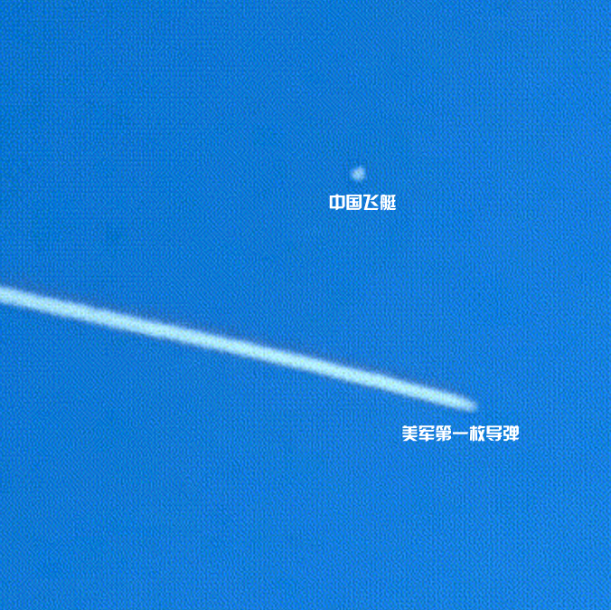

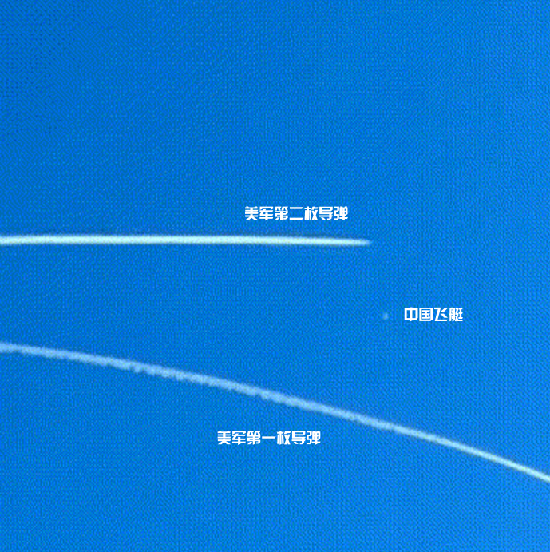

不过对美军来说，万幸的是终于打下来了.....

如果还没打下来，要连续打几天，那就好看了......

其实从这个准头和偏差就能看出来，美国击毁目标，干得非常勉强。

而且有个事情很有趣，在流浪气球没有被击毁前，美方一再强调，**这个气球为非军事用途，没有必要进行击毁**。

因为美国并没有把握真能打下来......

而终于打掉以后，美国又开始光速变脸了，国防部长奥斯汀称中国正在使用气球“**试图监视美国大陆的战略要地**”。

看着态度转变的多快.....

如果昨天没打下来，想必美国说，那就是个人畜无害的气象气球，我们最终决定还是不打了....

而前面举棋不定的拜登，也马上开始邀功了，说：**是我让他们击落的！**

并随后对记者说：我们成功地击落了它，我要称赞我们的飞行员。

估计拜登想说你们太牛×了，居然这么强，真能把气球都给打下来了，太让我吃惊了！

我只能说美国丧事喜办很有一套，这气球大大咧咧飞了几千里来到美国，众目睽睽飘在上空，几万美国民众都发现了，美军才意识到：

**哦豁，还有这么个玩意来了......**

**我们英雄的流浪气球，还是被击毁了.....**

但就这个气球，这么几天让美国鸡犬不宁。

中国对此发表申明：

中方对美方使用武力袭击民用无人飞艇表示强烈不满和抗议。中方经核查后已多次告知美方，该飞艇属民用性质，因不可抗力进入美国，完全是意外情况。中方明确要求美方以冷静、专业、克制方式妥善处理。

美国防部发言人也表示，该气球不会对地面人员构成军事和人身威胁。在此情况下，美方执意动用武力，明显反应过度，严重违反国际惯例。中方将坚决维护有关企业的正当权益，同时保留作出进一步必要反应的权利。

**图片源自网络**





**关注公众号：**

**有理儿有面**

**理   性｜   揭   秘｜   探   讨**







### 精选留言

用户设置不下载评论